Занятие по пожарной безопасности для студентов РУДН
03.11.2022
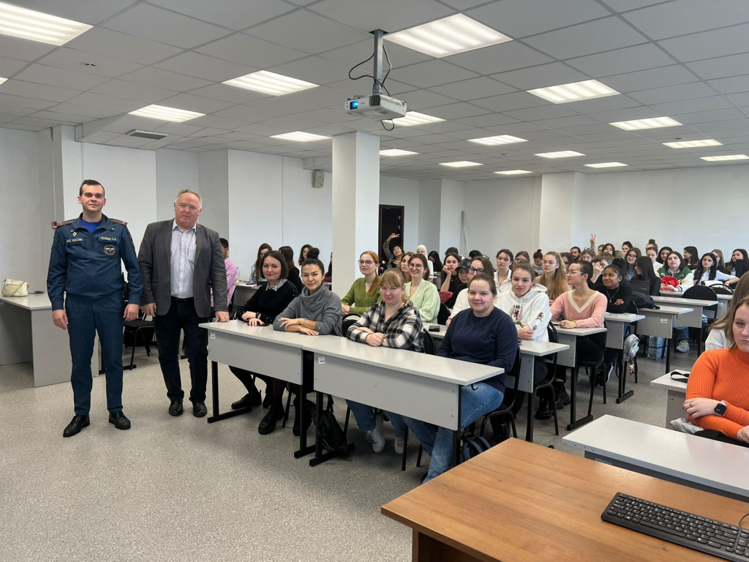
Тема пожарной безопасности кажется всем знакомой и известной. И правда, неужели кто-то из нас не знает основных правил, которые помогут избежать неприятных ситуаций? Конечно, нет. И всё же, чтобы в экстренной ситуации незамедлительно поступать верно, необходимо повторять простые истины пожарной безопасности. Именно с этой целью в Российский университет дружбы народов приехали сотрудники 1 регионального отдела надзорной деятельности и профилактической работы Управления по ЮЗАО Главного управления МЧС России по г. Москве Анна Суркова и Семен Чехович. В актовом зале собрались студенты первого курса разных факультетов, а сотрудники госпожнадзора рассказали правила пользования огнетушителем и напомнили правила пожарной безопасности.
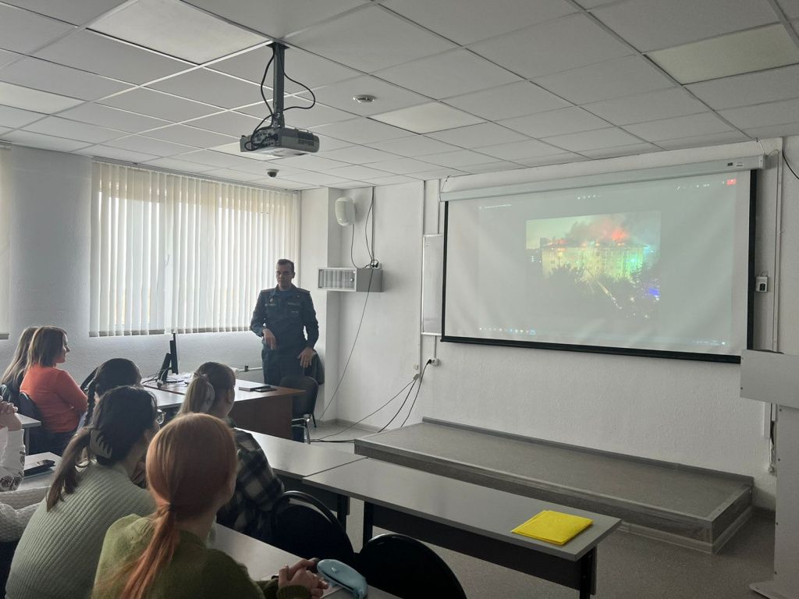

После беседы у студентов были вопросы, на которые с удовольствием ответили инспектор и дознаватель. В завершении занятия сотрудники пожелали студентам успехов в учебе и не попадать в ситуации, где будет необходимо применить полученные знания!
#МЧСЮЗАО #РУДН #студенты #пожарнаябезопасность #занятие
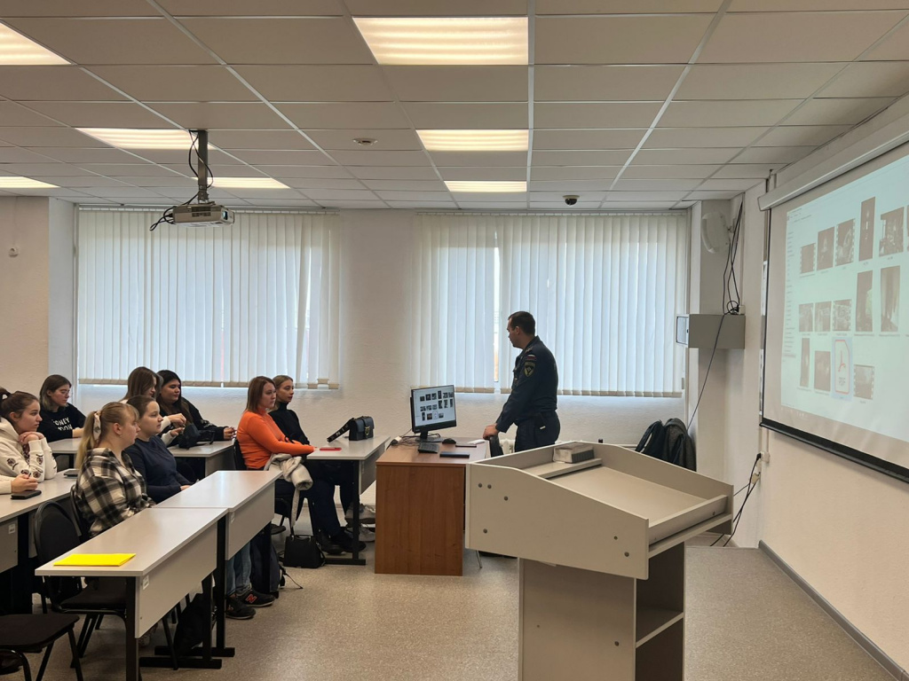

Адрес страницы: http://teplystan.mos.ru/security-/information-emercom/news/detail/11182282.html
Управа района Теплый Стан города Москвы

